
محتوي صفحة المقالة نفسها
- مقدمة الصفحة
- اضافة ايقونة اليوتيوب والانستجرام
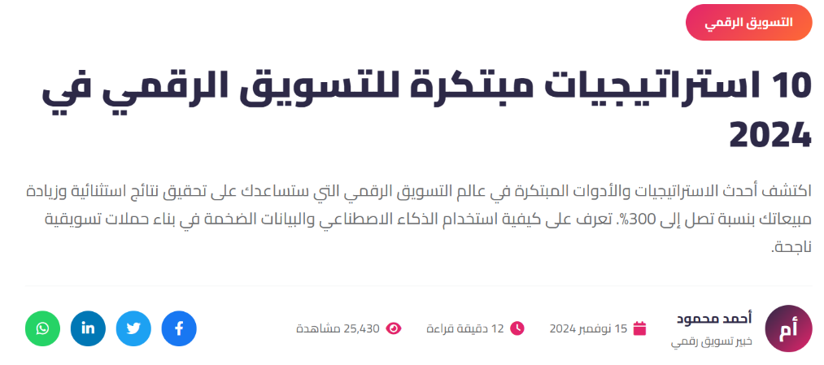

- مقالات ذات صلة
- اضافة سهمين يمين وشمال للتنقل
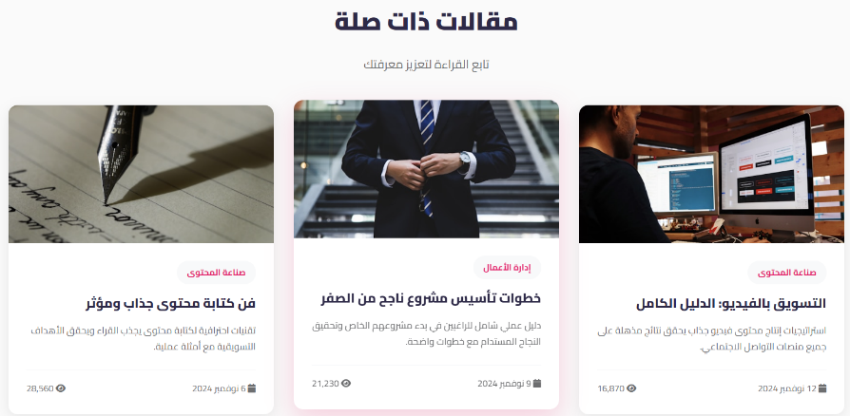
- ملحوظة
باقى الصفحة كما هي بالظبط


يعتمد,,
محمــــــــد سويــــــــد
إستشاري تسويق دولي وتطوير أعمال
Thanks for your Business!

